การรายงานผลการตรวจ Troponin T สำหรับผู้ป่วยโรคหัวใจด้วยเครื่องวิเคราะห์อัตโนมัติ Elecsys2010/cobas e411 และ Modular E170/cobas e601 และเครื่องตรวจ point of care รุ่น cobas h 232 ได้มีการปรับปรุงหน่วยการรายงานผลใหม่ให้ทันสมัยได้มาตรฐานและสอดคล้องกับแนวเวชปฏิบัติ European Society of Cardiology/American College of cardiology (ESC/ACC) และ The National Academy of Clinical Chemistry/American Association of Biochemistry (NACB/AACC) โดยเปลี่ยนหน่วยจากเดิม “ng/mL” เป็น “ng/L” โดยมีรายละเอียดการเปลี่ยนแปลง ดังนี้
1 การตรวจ high sensitive Troponin T ด้วยเครื่องวิเคราะห์อัตโนมัติ cobas e411
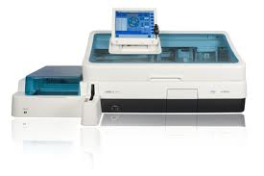
ค่า cut-off | หน่วย
 | เดิม | ใหม่
อ้างอิง 99th percentile (ที่ค่า CV <10%) | 0.014 ng/mL | 14 ng/L
WHO cut-off | 0.1 ng/mL | 100 ng/L

2. การตรวจ Troponin T ด้วยเครื่องตรวจ point of care รุ่น cobas h 232
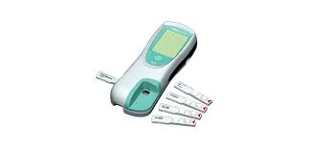
หากค่า  Troponin T ใน sample | ผลที่ปรากฎ  บนหน้าจอเครื่อง | คำอธิบาย
ต่ำกว่า 50 ng/L | < 50 ng/L | ผู้ป่วยไม่น่าจะเกิดภาวะ Acute myocardial  infarction หากมีอาการทางคลินิกควรตรวจวัดซ้ำอีก  ครั้ง (เช่น ภายหลัง 3-6 ชั่วโมง) ก่อน rule-out ผู้ป่วย
อยู่ระหว่าง  50-100 ng/L | 50-100 ng/L | ผู้ป่วยอาจเกิดภาวะ Acute myocardial infarction  เพื่อการประเมินทางคลินิกควรตรวจวัดซ้ำภายหลัง 3-6  ชั่วโมงตามแนวทางเวชปฏิบัติ ผลการตรวจ Troponin T  ที่ได้มีค่าความถูกต้องที่ cv > 10%
ช่วงระหว่าง  100 ng/L และ  2,000 ng/L | รายงานผลเป็น  ตัวเลข เช่น  900 ng/L | ผู้ป่วยน่าจะเกิดภาวะ Acute myocardial  infarction ผลการตรวจ Troponin T ที่ได้มีค่าความ  ถูกต้องที่ cv < 10%
สูงกว่า 2,000  ng/L | > 2,000 ng/L | ผู้ป่วยเป็นไปได้สูงที่จะเกิดภาวะ Acute myocardial  infarction ปริมาณ Troponin T ที่ตรวจพบสูงกว่า  measuring range ของเครื่อง

